שלום חברים,

מצ"ב קוד להטמעה בפרוייקט:

הקוד כולל:

1. שמירת כל נתוני המערכת לפני יציאה מהמערכת.
2. קבלת כל הנתונים שנשמרו ביציאה האחרונה מהמערכת.

# הוראות הטמעה

1. בתוך ה Solution Explorer

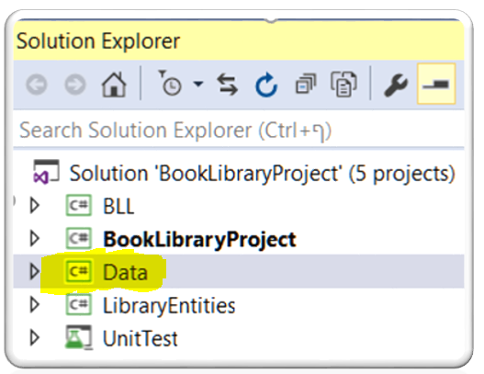

1. תפתחו את ה Folder בשם Data,
2. הוסיפו class חדש בשם DBData, ויפתח לכם Class כמו בתמונה הבאה.

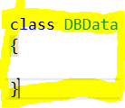

1. מחקו את הקוד שבתמונה והדביקו את הקוד המצורף להלן:

public static class DBData

{

public const string FilePath = "DBData.osl";

/// <summary>

/// Serializes the object to "DBData.osl" File.

/// </summary>

/// <typeparam name="T"></typeparam>

/// <param name="obj"></param>

public static void Serialize<T>(this T obj)

{

using (Stream stream = File.Open(FilePath, FileMode.Create))

{

BinaryFormatter binaryFormatter = new BinaryFormatter();

binaryFormatter.Serialize(stream, obj);

}

}

/// <summary>

/// Deserializes the specified stream into an object.

/// From the "DBData.osl" File.

/// </summary>

/// <typeparam name="T"></typeparam>

/// <returns></returns>

public static T DeSerialize<T>()

{

using (Stream stream = File.Open(FilePath, FileMode.OpenOrCreate))

{

BinaryFormatter binaryFormatter = new BinaryFormatter();

T res = (T)binaryFormatter.Deserialize(stream);

return res;

}

}

}

# הוראות שימוש

1. עבור כל Class שתרצו לשמור, יש לשים מעל ה class את ה Serializable Attribute .

כמו בתמונה להלן:

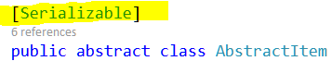

1. את כל ה class שיצרתם במערכת, רכזו לתוך אובייקט אחד שיכי את כל הדאטה של המערכת.

כגון :

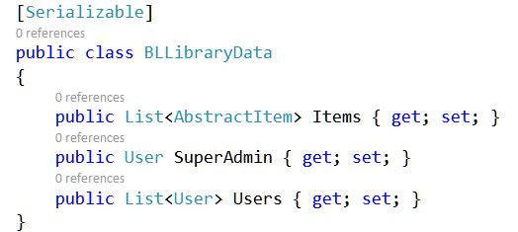

1. לאחר שיצרתם את האובייקט העוטף, ניתן לשמור ולקבל את הנתונים ע"H יצירת 2 פונקציות.
   1. שמירה :

public void SaveData(BLLibraryData data)

{

Data.DBtData.Serialize(data)

}

* 1. קריאה :

public BLLibraryData GetBLData()

{

var data = Data.DBtData.DeSerialize<BLLibraryData>();

return data;

}

תנסו להטמיע את הקוד, ולבדוק את השימוש.

כמובן שיש להכניס נתונים כלשהם כדי שיהיה מה לשמור.

אם תצטרכו עזרה, אני אהיה כאן מחר.

בהצלחה רבה,

ישראל